Fotografer Ini Spill Tips Buat Konten Epic Valentine Pakai Galaxy S24 Series
Proses hunting lokasi, pengambilan gambar, hingga editing, fotografer handal bongkar ragam trik yang dapat dimaksimalkan dengan AI di Galaxy S24 Series

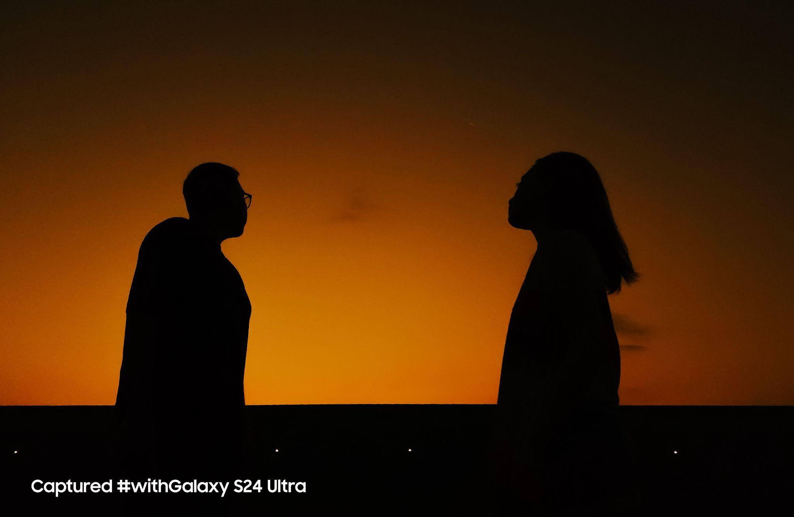
Eksplor skill fotografi kamu dengan fitur AI di Galaxy S24 Series
Jakarta, 13 Februari 2024 - Kehadiran teknologi dan platform media sosial membuat anak muda menjadi semakin kreatif dalam membuat konten. Dengan semakin banyak dan beragamnya konten yang ada di platform digital, menghasilkan ide-ide kreatif yang relevan dan memiliki cerita merupakan suatu keharusan. Dilengkapi dengan fitur AI, Galaxy S24 Series menginspirasi pengguna untuk mengeksplorasi diri dan menemukan cara baru dalam menuangkan kreativitas yang berbeda dari lainnya. Fotografer Anton Suseno pun berbagi tips memaksimalkan AI pada Galaxy S24 Series dalam proses pembuatan konten. Tips ini bisa kamu gunakan untuk bikin konten yang epic di Hari Kasih Sayang atau Valentine’s Day nanti.
“Setelah pegang Galaxy S24 selama hampir 1 bulan, smartphone ini benar-benar memberikan pengalaman fotografi dan content making yang berbeda. Kemampuan AI yang Samsung berikan bukan sekedar gimmick, dan bukan hanya meningkatkan hasil konten dari sebuah kamera smartphone tapi juga dapat mendukung keseluruhan proses persiapan, pengambilan konten, sampai proses retouching dan editing, semua di-empower dengan AI. Kamera Galaxy S24 pun epic banget, didukung dengan AI yang semakin canggih bikin gambar yang dihasilkan jadi lebih tajam dan vibrant karena image processing yang lebih pintar meminimalisir noise dalam kondisi lowlight dan khususnya untuk S24 Ultra saat digunakan untuk zoom,” ujar Anton.
Fitur-fitur AI inovatif di Galaxy S24 Series pun menginspirasi Anton untuk berbagi tips-tips kreatif dalam membuat konten yang unik agar momen spesial seperti misalnya momen valentine yang akan segera hadir dapat terekam dengan semakin epic. Yuk, ikutin tips dan trik dari Anton untuk persiapan hingga momen bikin konten Valentine yang epic dengan Galaxy S24 Series:
1. Jadi Instagram Boyfriend dengan bikin plan date paling romantis pakai Circle to Search with Google
Hari Valentine di tahun ini menjadi spesial karena bertepatan dengan hari libur nasional. Jadi, kamu bisa menikmati waktu senggang di hari Valentine yang bisa dimanfaatkan untuk nge-date bareng pasangan. Aktivitas nge-date pun bisa dijadikan momen foto hunting bersama pasangan. Kuncinya mencari destinasi yang punya spot-spot yang menarik untuk dijadikan latar foto dan juga aktivitas yang menyenangkan. Untuk mencari lokasi romantis dengan experience terbaik, Anton menggunakan Circle to Search with Google di Galaxy S24 Series.

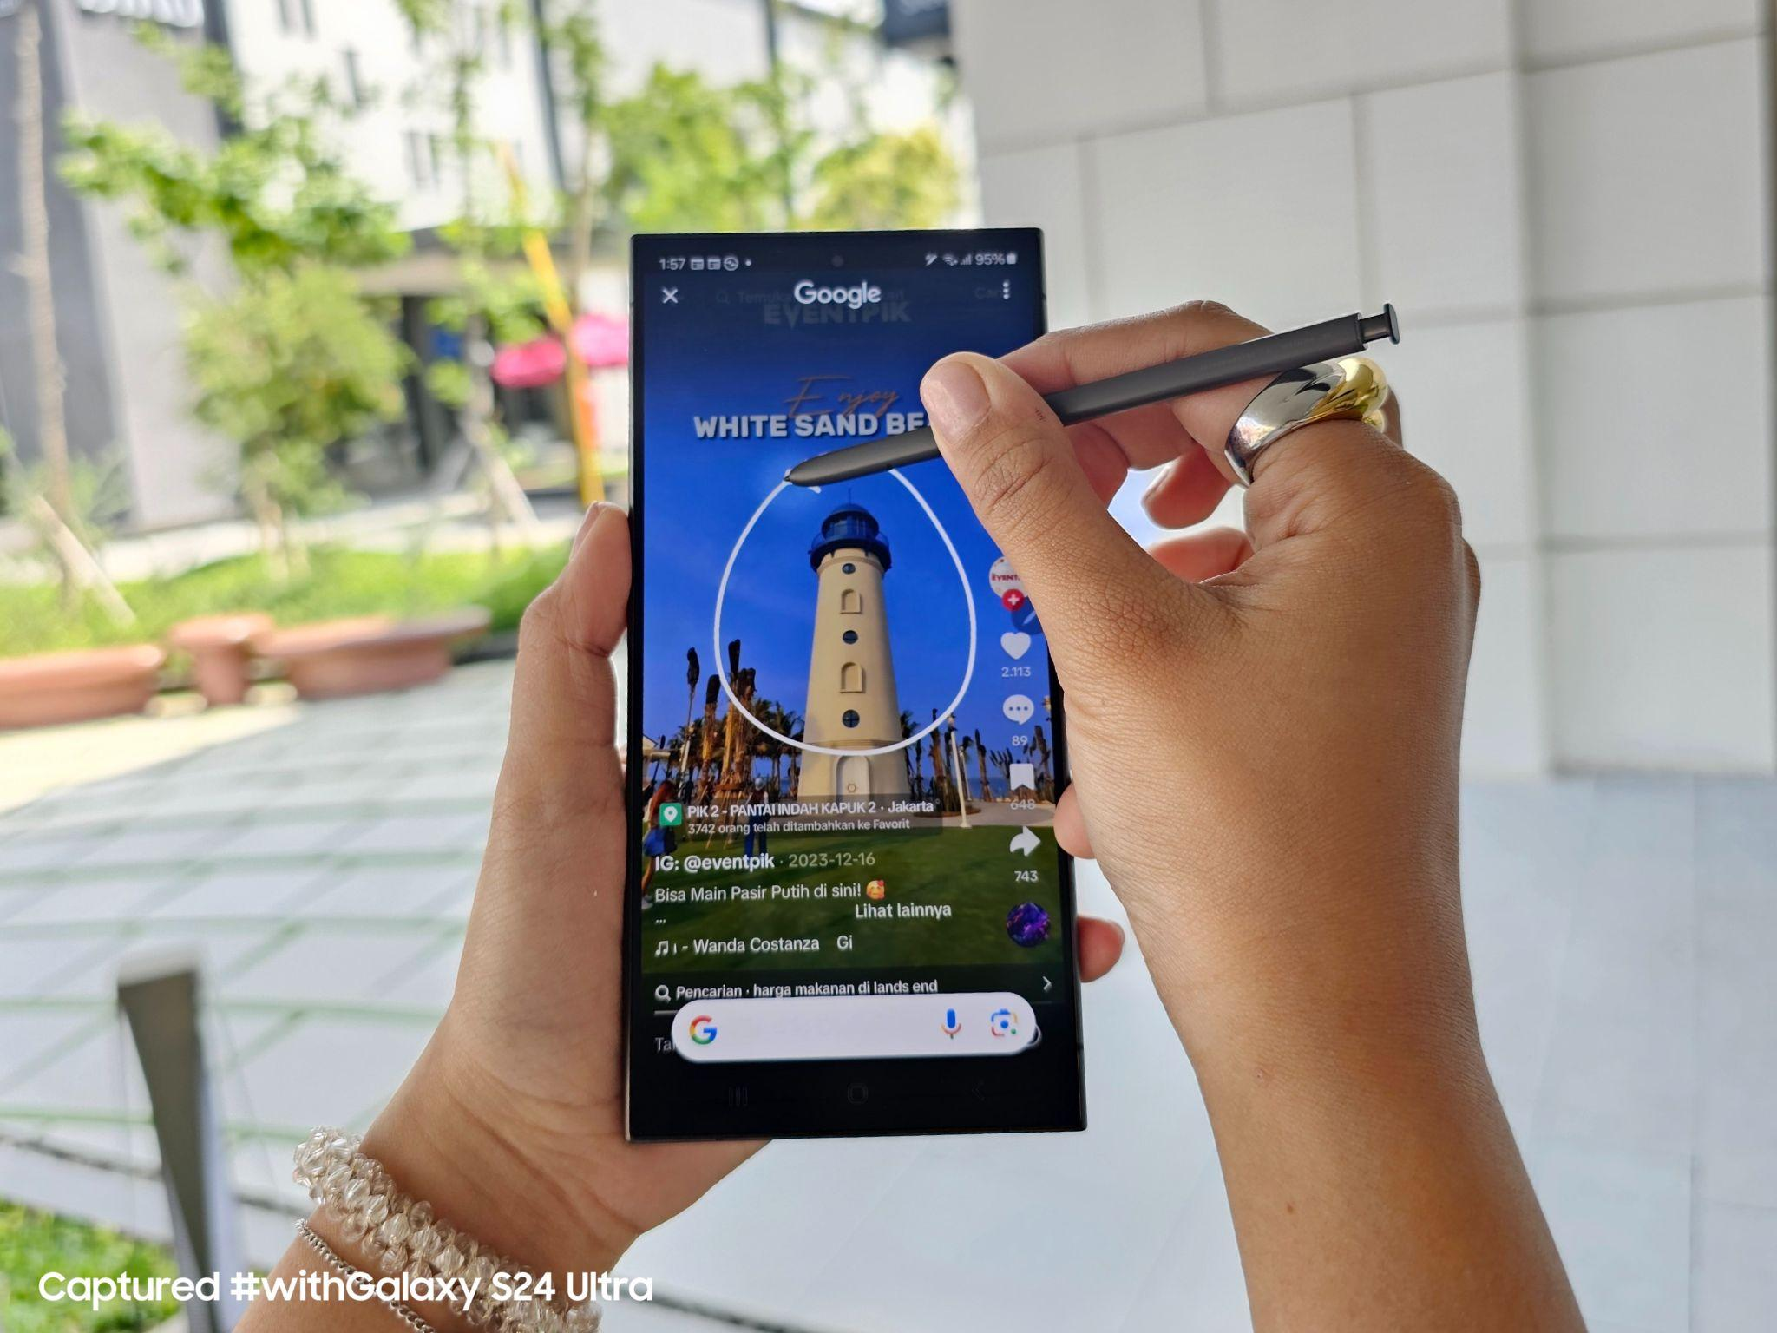
Circle to search with Google destinasi nge-date kamu dari social media
Fitur ini bisa bantu kamu mendapatkan kurasi lokasi date terbaik bersama pasangan atau memilih tempat paling pas untuk memberikan surprise yang romantis ke orang tercinta. Caranya, kamu bisa pakai Circle to Search untuk cari informasi yang lebih lengkap dari tempat viral atau hidden gem di Instagram dan TikTok secara instan tanpa keluar aplikasi. Kamu juga bisa pakai Circle to Search untuk cari kado istimewa buat pasangan supaya momen nge-date jadi lebih berkesan.

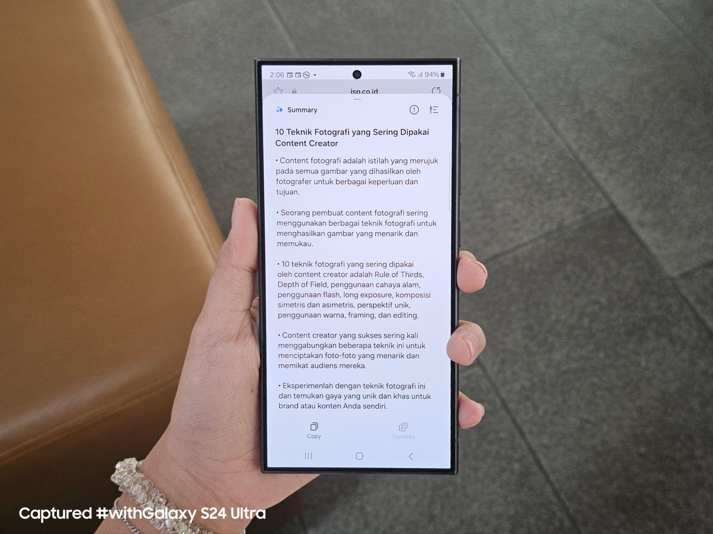
Cari referensi teknik fotografi lebih mudah dengan fitur Browsing Assist
Sudah dapat destinasi nge-date, saatnya asah teknik fotografi supaya bisa jadi Instagram Boyfriend yang siap siaga di belakang kamera. Nah, supaya konten kamu di momen Valentine jadi lebih epic, Anton menyarankan pakai fitur Browsing Assist di Galaxy S24 Series untuk cari referensi teknik fotografi lewat artikel di internet. Dengan fitur ini, kamu nggak perlu lagi buang waktu riset karena bisa dengan mudah merangkum artikel yang ingin kamu baca. Tinggal select paragraf yang diinginkan, tekan ikon bintang biru pada bagian bawah browser, kemudian pilih “summarize” untuk meringkas dan “translate” untuk menerjemahkan artikel.

2. Buat hasil konten Valentine kamu lebih epic dan standout dibanding yang lain
Saatnya abadikan momen romantis bareng pasangan dengan epic pakai Galaxy S24 Series. Tapi, di tengah banyaknya pasangan lain yang membagikan keseruan Valentine’s Day di sosial media, kamu harus bisa lebih standout dengan konten yang berbeda dari yang lain. Anton punya dua trik fotografi yang bisa kamu gunakan dengan Galaxy S24 Series.
- Pertama, membuat foto couple yang berbeda dengan memainkan potret siluet di kondisi lowlight.
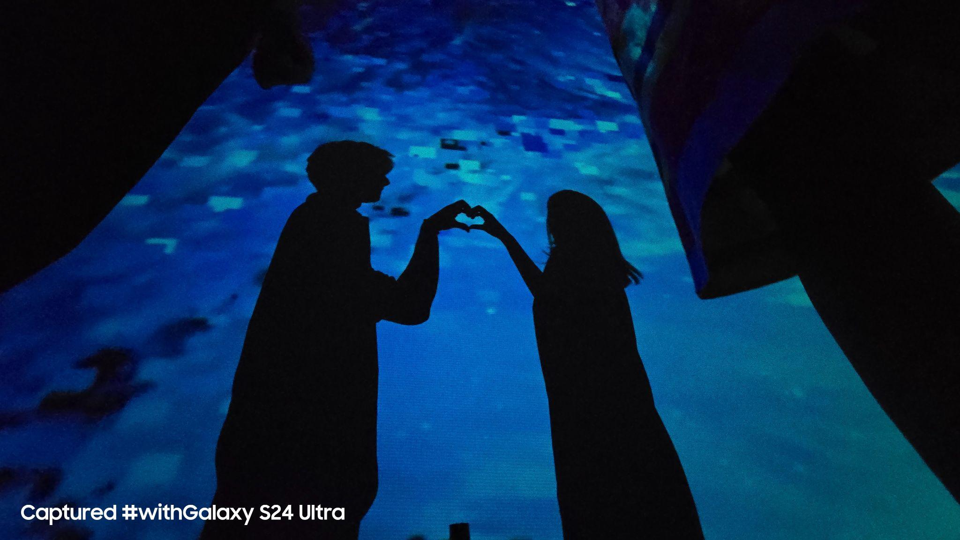
Abadikan foto siluet couple kamu di kondisi lowlight dengan fitur Galaxy S24 Series
“Saat mengambil gambar pasangan, coba zoom in ke detail siluet dengan memainkan Optical Zoom hingga 5x. Karena zoom optik memungkinkan hasil foto yang lebih jernih dan detail, khususnya di kondisi gelap. Resolusi kamera juga diatur ke 50 MP supaya kalau mau mempersempit lagi framing foto, bisa di-crop tanpa mengurangi detail dari gambar,” jelas Anton.
Agar hasil foto tidak terlihat flat, pastikan ada sedikit cahaya untuk menghasilkan siluet yang cantik pada foto. Aktivitas nge-date ke instalasi seni glow in the dark yang lagi happening bisa banget jadi destinasi yang cocok untuk mengambil gambar ini. Meskipun sumber pencahayaan dan komposisi gambar sudah disesuaikan, untuk mengambil gambar yang detail dan jernih tetap dibutuhkan kamera dengan image processing yang bagus. Menurut Anton ini sangat terjawab di Galaxy S24 Series, kemampuan AI-nya bisa memproses gambar di kondisi gelap dengan baik sehingga hasilnya lebih jernih dari sebelumnya.

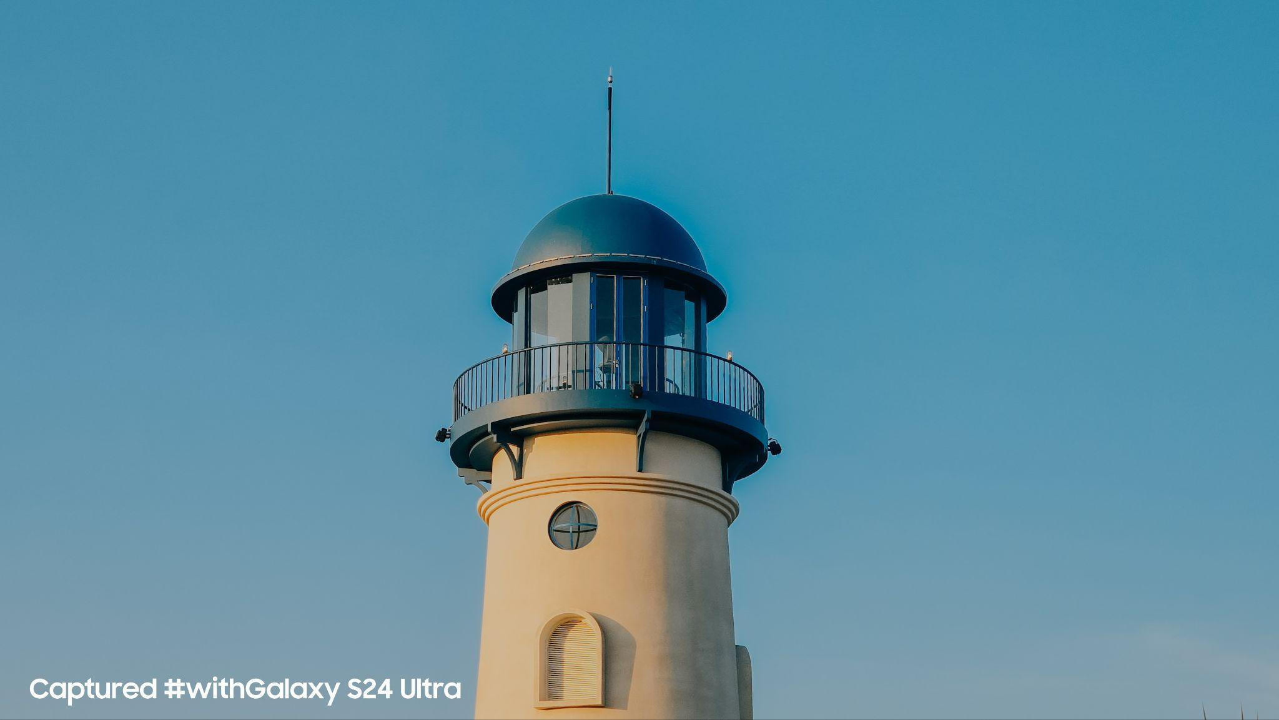
Tangkap detail objek dan konten arsitektur dari kejauhan dengan fitur Optical Zoom 50MP hingga 5x di Galaxy S24 Series
- Trik kedua, menggambarkan momen nge-date lewat photo dump ala tren Instagram dan Tiktok dengan mengabadikan detail dari momen, aktivitas yang dilakukan, sampai pemandangan sekitar. Dengan begitu, hasil foto akan terlihat bercerita dan hidup. Zoom bisa jadi tools andalan dalam mengambil gambar dengan framing manual untuk membuat tren photo dumps. Konten-konten yang memperlihatkan detail dari sebuah objek justru bikin kesan foto yang lebih aesthetic dan minimalist.
“Nah dengan adanya AI pada Galaxy S24 Series, bisa membantu meminimalisir noise dan blur pada pengambilan gambar dengan Digital Zoom. Image processing juga membuat warna gambar jadi lebih vibrant. Digital Zoom 30x hingga 50x jadi pengaturan yang paling optimal digunakan untuk pengambilan foto di luar ruangan. Sebelum mengambil gambar, tentukan dulu objek yang ingin difoto. Kemudian atur zoom hingga menemukan frame yang diinginkan, tekan objek untuk mengunci exposure, dan ambil gambar. Ini bisa digunakan untuk mengambil detail arsitektur atau lanskap pemandangan dari kejauhan. Enaknya lagi, S24 punya OIS yang lebih lebar, jadi bisa meminimalisir noise ketika tangan shaky buat pengambilan gambar dengan zoom,” tambah Anton.

3. Menyempurnakan momen yang tertangkap kamera dengan Photo Assist
Sudah dapat foto-foto yang diinginkan, rasanya ingin cepat-cepat upload ke sosial media. Tapi, proses editing jangan sampai terlewat. Tahap ini memiliki peran penting dalam membuat karya foto yang lebih bercerita. Buat Anton, kemampuan Photo Assist di Galaxy S24 Series sangat mempermudah proses editing advanced yang sebelumnya membutuhkan tools khusus dan memakan waktu. Apalagi dengan AI yang bisa mengisi background pada foto, yang sebelumnya hanya bisa digunakan pada tools editing khusus. Di Galaxy S24 Series, semua bisa dilakukan hanya dengan proses editing di gallery bawaan.
“Ada 3 tipe editing dengan AI yang jadi favorit saya dengan Generative Edit. menghapus objek yang mengganggu untuk membuat hasil foto aesthetic jadi lebih clean. Kedua, memindahkan dan me-resize objek yang menjadi ‘bintang’ di foto kita tapi berada terlalu jauh atau justru terlalu dekat dari frame yang diinginkan. Ketiga, me-rotate foto tanpa merusak komposisi karena AI bisa mengisi background yang kosong dengan hitungan detik,” tambah Anton.
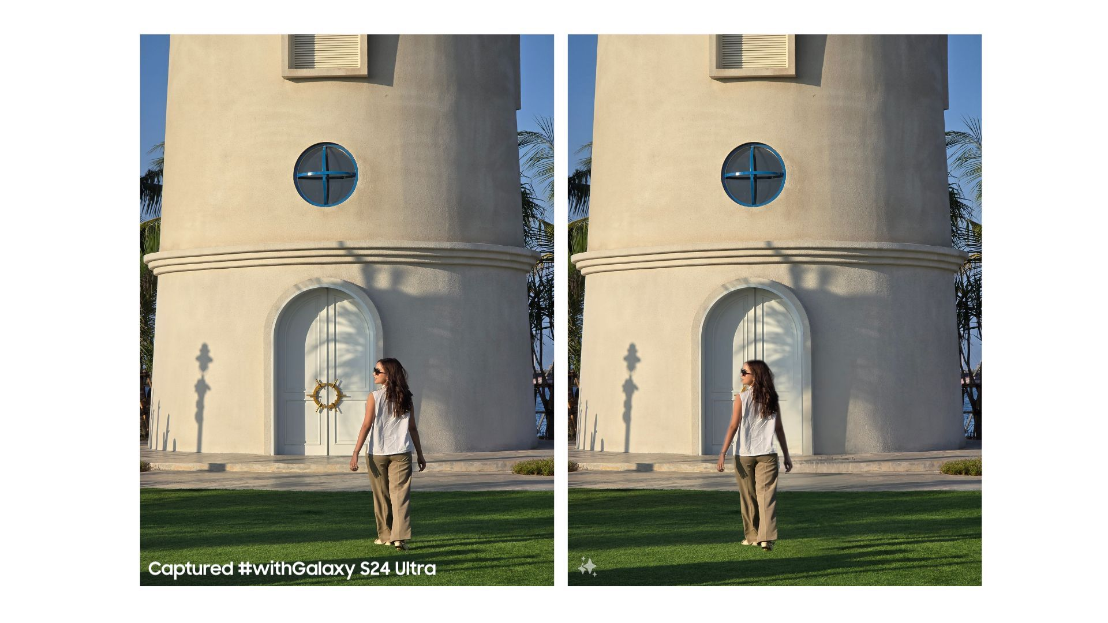
Before After
Pindahkan objek dengan mudah dan smooth dengan fitur Generative Edit
Dengan menggunakan fitur ini kamu jadi bisa lebih leluasa mengambil foto di berbagai situasi. Sementara kalau ingin yang serba praktis, AI pada Galaxy S24 juga menawarkan Edit Suggestion yang dapat mengidentifikasi konten pilihan pengguna dan memberikan saran penyesuaian terbaik, apakah itu menghapus objek yang mengurangi estetika atau menghilangkan refleksi dan bayangan yang mengganggu. Dengan demikian, kamu tidak perlu repot-repot mengedit satu per satu hasil hunting foto yang tentunya menghemat waktu dan usaha dalam proses editing untuk upload konten ke media sosial yang lebih praktis.

Buruan punya konten Valentine yang epic pakai Galaxy AI di Galaxy S24 Series
“Galaxy S24 Series menawarkan mobile experience terbarukan bagi pengguna dalam menjalani aktivitas dan produktivitas keseharian, termasuk bikin konten. Samsung telah membuka kesempatan bagi konsumen di seluruh Indonesia untuk merasakan kecanggihan Galaxy AI yang ditawarkan Galaxy S24 Series yang kini sudah bisa dibeli langsung di Samsung Store. Jangan lewatkan kesempatan ini, segera beli Galaxy S24 Series di toko terdekat sekarang,” ujar Very Octavianus, MX Product Marketing Senior Manager Samsung Electronics Indonesia.
Galaxy S24 Series kini sudah tersedia secara langsung di toko daring dan gerai retail. Konsumen bisa merasakan pengalaman mobile AI yang epic sepenuhnya dari Galaxy S24 Series dengan mengunjungi rangkaian acara consumer launch Galaxy S24 Series yang digelar di berbagai lokasi secara berkala.
Konsumen pun bisa menikmati berbagai penawaran khusus yang hanya bisa didapatkan pada rangkaian acara consumer launch, salah satunya cashback hingga Rp2.000.000 untuk pembelian secara Trade-In dan Purchase with Purchase (dengan Galaxy Wearables dan aksesori). Consumer launch dari Galaxy S24 Series berlangsung selama 7–25 Februari 2024.
Informasi lebih lanjut mengenai Galaxy S24 Series dan Galaxy AI bisa dilihat di www.samsung.com/id.
-o0o-

Tentang Samsung Electronics Co., Ltd.
Samsung menginspirasi dunia dan membentuk masa depan dengan ide dan teknologi transformatif. Perusahaan ini mendefinisikan ulang dunia TV, smartphone, wearables, tablet, peralatan rumah tangga, sistem jaringan dan memori, sistem LSI, foundry dan solusi LED, serta menghadirkan pengalaman terhubung yang mulus melalui ekosistem SmartThings dan kolaborasi terbuka dengan para mitra. Untuk berita terkini, silakan kunjungi Samsung Newsroom di news.samsung.com.
Untuk keterangan lebih lanjut:
Fia Handayani  Public Relations Manager  Samsung Electronics Indonesia  Phone: 021-2958 8000  Email: f.handayani@samsung.com | Maghfira Tabrani  Manager  Carl Byoir  Email: maghfira.tabrani@carlbyoir.com

